Mein Zitat zur deutsh-französish freundshaft
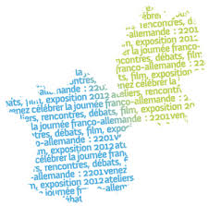
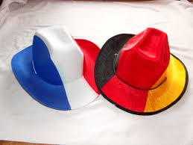





Alte Freunde, alten Wein und alte Schwerter soll man nicht vertauschen

